# Схема границ

1. Рыбоводного участка
2. **Река без названия между о. Энитор и о. Деревенское**
3. **Ханты-Мансийский район**
4. **Длина 620 м** Площадь – 0,62 га

|  |  |  |  |  |  |  |
| --- | --- | --- | --- | --- | --- | --- |
|  | 1. Географические координаты точек | | | | | |
| 1. С.Ш. | | | 1. В.Д. | | |
| 1. град. | 1. мин. | 1. сек. | 1. град. | 1. мин. | 1. сек. |
| 1. 1 | 1. 60 | 1. 15 | 1. 22 | 1. 68 | 1. 22 | 1. 17 |
| 1. 2 | 1. 60 | 1. 15 | 1. 28 | 1. 68 | 1. 22 | 1. 18 |
| 1. 3 | 1. 60 | 1. 59 | 1. 42 | 1. 68 | 1. 22 | 1. 28 |

1. 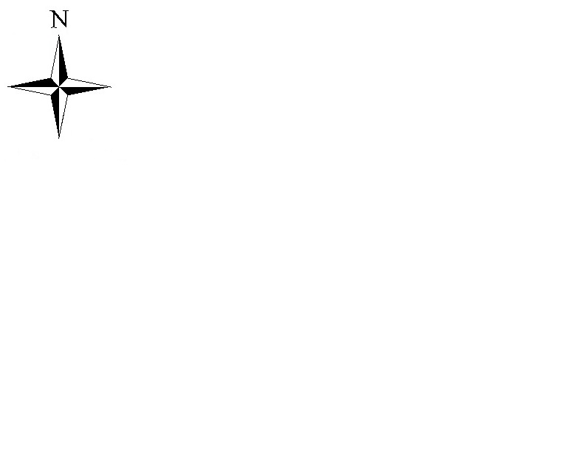
2. **Масштаб 1:20 000**
3. **Условные обозначения:**
4. Граница рыбоводного участка

|  |
| --- |
| 1. **Текстовое описание:** |
| 1. Границы рыбоводного участка включают в себя акваторию реки без названия между о. Энитор и о. Деревенское |